Документ предоставлен КонсультантПлюс

АДМИНИСТРАЦИЯ ГОРОДА ПЕРМИ

ПОСТАНОВЛЕНИЕ
от 1 июля 2022 г. N 562

ОБ УТВЕРЖДЕНИИ ФОРМЫ ИНДИВИДУАЛЬНОГО ЭСКИЗА СЕЗОННЫХ
(ЛЕТНИХ) КАФЕ, ТРЕБОВАНИЙ К СОДЕРЖАНИЮ ИНДИВИДУАЛЬНОГО
ЭСКИЗА СЕЗОННЫХ (ЛЕТНИХ) КАФЕ, ПОРЯДКА СОГЛАСОВАНИЯ
ИНДИВИДУАЛЬНОГО ЭСКИЗА СЕЗОННЫХ (ЛЕТНИХ) КАФЕ

Список изменяющих документов
(в ред. Постановления Администрации г. Перми от 02.08.2022 N 648)

В соответствии с Федеральным законом от 06 октября 2003 г. N 131-ФЗ "Об общих принципах организации местного самоуправления в Российской Федерации", решением Пермской городской Думы от 15 декабря 2020 г. N 277 "Об утверждении Правил благоустройства территории города Перми" администрация города Перми постановляет:

1. Утвердить прилагаемые:
1.1. форму индивидуального эскиза сезонных (летних) кафе;
1.2. требования к содержанию индивидуального эскиза сезонных (летних) кафе;
1.3. порядок согласования индивидуального эскиза сезонных (летних) кафе.
2. Настоящее постановление вступает в силу со дня официального опубликования в печатном средстве массовой информации "Официальный бюллетень органов местного самоуправления муниципального образования город Пермь".
3. Управлению по общим вопросам администрации города Перми обеспечить опубликование настоящего постановления в печатном средстве массовой информации "Официальный бюллетень органов местного самоуправления муниципального образования город Пермь".
4. Информационно-аналитическому управлению администрации города Перми обеспечить опубликование (обнародование) настоящего постановления на официальном сайте муниципального образования город Пермь в информационно-телекоммуникационной сети Интернет.
5. Контроль за исполнением настоящего постановления возложить на заместителя главы администрации города Перми Агеева В.Г.

Глава города Перми
А.Н.ДЕМКИН

УТВЕРЖДЕНА
постановлением
администрации города Перми
от 01.07.2022 N 562

ФОРМА
индивидуального эскиза сезонных (летних) кафе

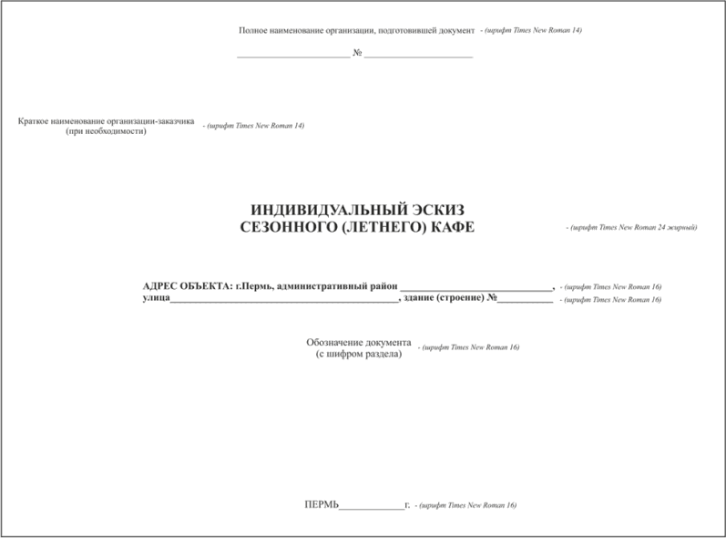

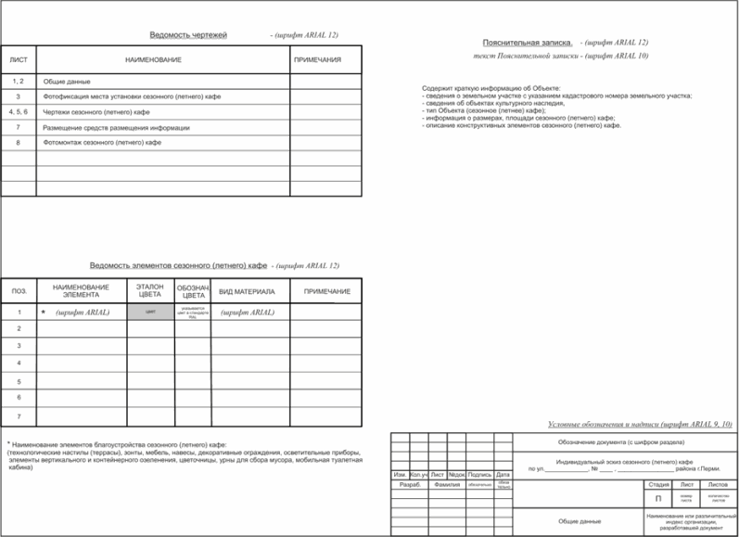

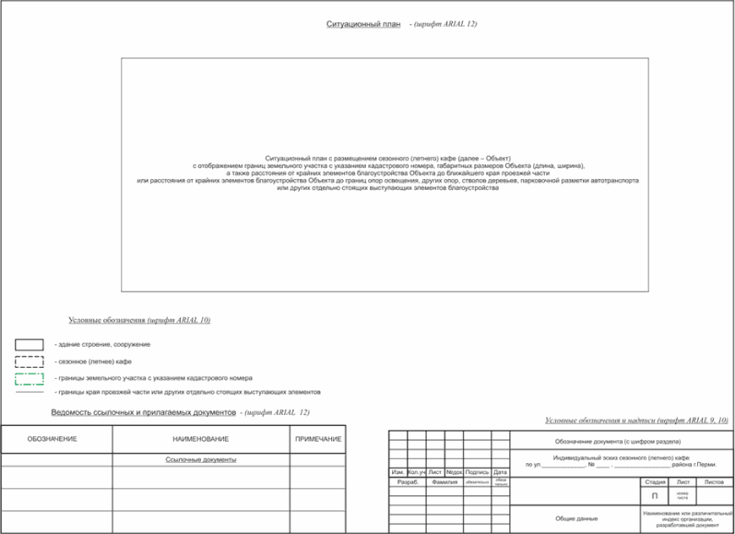

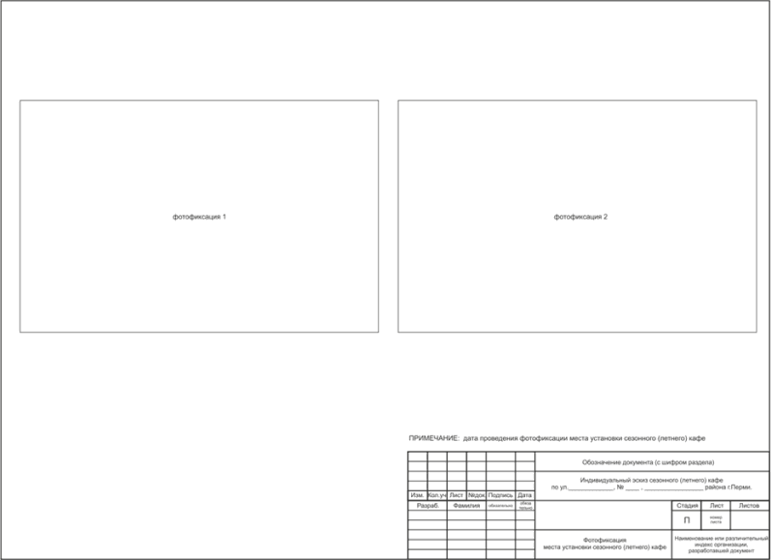

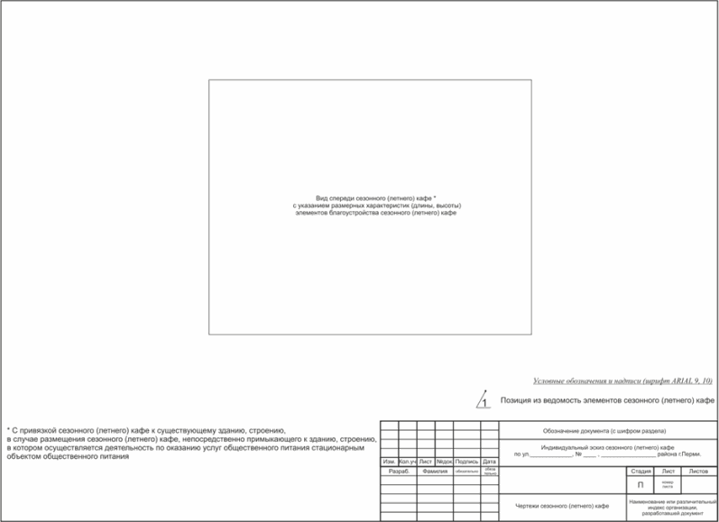

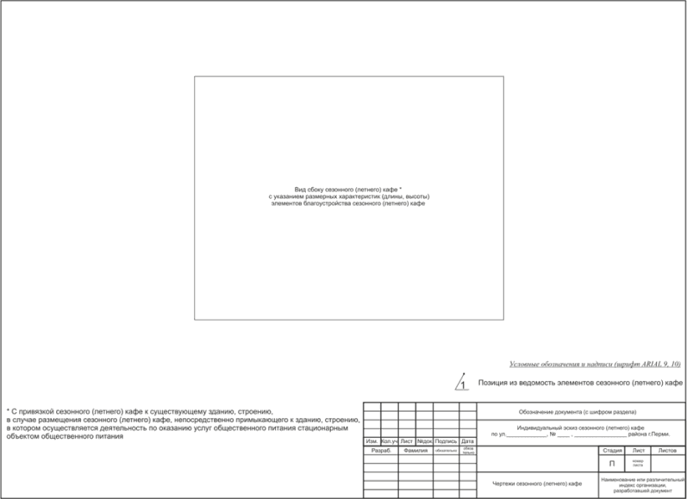

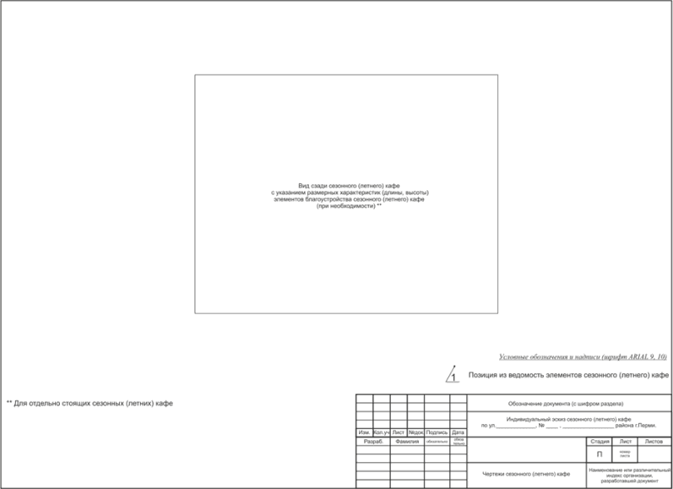

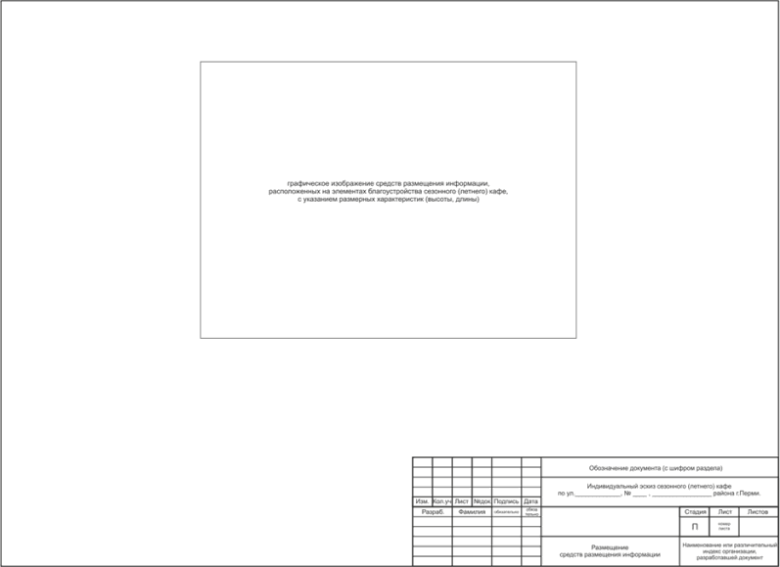

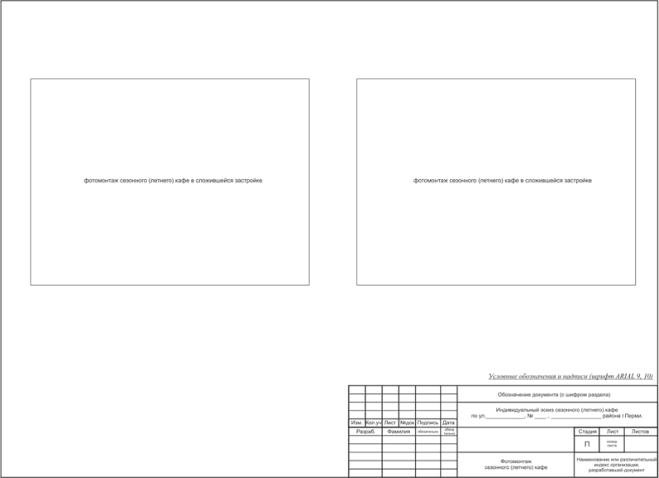

УТВЕРЖДЕНЫ
постановлением
администрации города Перми
от 01.07.2022 N 562

ТРЕБОВАНИЯ
К СОДЕРЖАНИЮ ИНДИВИДУАЛЬНОГО ЭСКИЗА СЕЗОННЫХ (ЛЕТНИХ) КАФЕ

1. Индивидуальный эскиз сезонных (летних) кафе оформляется на стандартных листах бумаги формата А3.
Разработка индивидуального эскиза сезонных (летних) кафе в черно-белом цвете не допускается.
В целях точного указания цвета в индивидуальном эскизе сезонных (летних) кафе должен использоваться международный стандарт обозначения цветов, состоящий из кода цвета (RAL) (далее - стандарт RAL), из цветовых палитр CMYK, RGB.
2. Индивидуальный эскиз сезонных (летних) кафе состоит из титульного листа и следующих разделов:
"Общие данные";
"Фотофиксация места установки сезонного (летнего) кафе";
"Чертежи сезонного (летнего) кафе";
"Размещение средств размещения информации";
"Фотомонтаж сезонного (летнего) кафе".
3. Раздел "Общие данные" включает:
ведомость чертежей;
ведомость элементов сезонного (летнего) кафе;
пояснительную записку;
ситуационный план с размещением сезонного (летнего) кафе;
ведомость ссылочных и прилагаемых документов;
3.1. ведомость чертежей содержит наименование разделов индивидуального эскиза сезонного (летнего) кафе;
3.2. ведомость элементов сезонного (летнего) кафе включает:
наименование элементов благоустройства сезонного (летнего) кафе;
эталон цвета элементов сезонного (летнего) кафе;
обозначение цвета элементов сезонного (летнего) кафе в стандарте RAL;
вид материала элементов сезонного (летнего) кафе;
примечание (наименование производителя и т.д.);
3.3. пояснительная записка должна содержать краткую информацию о сезонном (летнем) кафе:
сведения о земельном участке с указанием кадастрового номера земельного участка;
тип сезонного (летнего) кафе;
информация о размерах, площади сезонного (летнего) кафе;
описание конструктивных элементов сезонного (летнего) кафе;
3.4. ситуационный план с размещением сезонного (летнего) кафе должен отображать границы земельного участка с указанием кадастрового номера, габаритных размеров сезонного (летнего) кафе (длина, ширина), а также расстояния от крайних элементов благоустройства сезонного (летнего) кафе до ближайшего края проезжей части или расстояния от крайних элементов благоустройства сезонного (летнего) кафе до границ опор освещения, других опор, стволов деревьев, парковочной разметки автотранспорта или других отдельно стоящих выступающих элементов благоустройства;
3.5. ведомость ссылочных и прилагаемых документов включает:
реквизиты и наименование ранее согласованных колерных паспортов зданий, строений, сооружений с указанием шифра документа и даты согласования;
реквизиты и наименование нормативного акта, устанавливающего зоны с особыми условиями использования территории, в том числе границ территории памятника или ансамбля, границ зон охраны объектов культурного наследия, границ достопримечательного места.
4. Раздел "Фотофиксация места установки сезонного (летнего) кафе" включает:
4.1. существующее состояние места установки сезонного (летнего) кафе с указанием даты проведения фотофиксации. Фотофиксация места установки сезонного (летнего) кафе должна быть актуальной (не более 30 дней до дня представления индивидуального эскиза сезонных (летних) кафе для согласования в функциональный орган администрации города Перми, осуществляющий функции управления в сфере градостроительства.
5. Раздел "Чертежи сезонного (летнего) кафе" включает:
5.1. графическое изображение сезонного (летнего) кафе:
вид спереди сезонного (летнего) кафе <*> с указанием размерных характеристик (длины, высоты) элементов благоустройства сезонного (летнего) кафе;
вид сбоку сезонного (летнего) кафе <*> с указанием размерных характеристик (длины, высоты) элементов благоустройства сезонного (летнего) кафе;
--------------------------------
<*> с привязкой сезонного (летнего) кафе к существующему зданию, строению, в случае размещения сезонного (летнего) кафе, непосредственно примыкающего к зданию, строению, в котором осуществляется деятельность по оказанию услуг общественного питания стационарным объектом общественного питания;

вид сзади сезонного (летнего) кафе с указанием размерных характеристик (длины, высоты) элементов благоустройства сезонного (летнего) кафе (при необходимости) <**>;
--------------------------------
<**> для отдельно стоящих сезонных (летних) кафе.

6. Раздел "Размещение средств размещения информации" включает:
графическое изображение вывески, расположенной на элементах благоустройства сезонного (летнего) кафе, с указанием размерных характеристик (высоты, длины).
7. Раздел "Фотомонтаж сезонного (летнего) кафе" включает:
7.1. фотомонтаж сезонного (летнего) кафе в сложившейся застройке.

УТВЕРЖДЕН
постановлением
администрации города Перми
от 01.07.2022 N 562

ПОРЯДОК
СОГЛАСОВАНИЯ ИНДИВИДУАЛЬНОГО ЭСКИЗА СЕЗОННЫХ (ЛЕТНИХ) КАФЕ

Список изменяющих документов
(в ред. Постановления Администрации г. Перми от 02.08.2022 N 648)

1. Настоящий Порядок согласования индивидуального эскиза сезонных (летних) кафе (далее - Порядок, индивидуальный эскиз) разработан в соответствии с Федеральным законом от 06 октября 2003 г. N 131-ФЗ "Об общих принципах организации местного самоуправления в Российской Федерации", решением Пермской городской Думы от 15 декабря 2020 г. N 277 "Об утверждении Правил благоустройства территории города Перми".
2. Инициаторами разработки индивидуального эскиза могут выступать администрация города Перми, юридические лица и индивидуальные предприниматели (далее - Заявители).
3. От имени юридического лица или индивидуального предпринимателя могут выступать Заявителями:
лица, действующие в соответствии с законом, иными правовыми актами и учредительными документами без доверенности;
представители, действующие в силу полномочий, основанных на доверенности или договоре.
4. Согласование индивидуального эскиза или отказ в согласовании индивидуального эскиза осуществляется в срок не более 20 рабочих дней со дня регистрации заявления о согласовании индивидуального эскиза.
5. Для согласования индивидуального эскиза Заявитель (представитель Заявителя) представляет в департамент экономики и промышленной политики администрации города Перми (далее - ДЭПП) заявление в свободной форме. К заявлению прилагаются следующие документы:
(в ред. Постановления Администрации г. Перми от 02.08.2022 N 648)
индивидуальный эскиз в 4 экземплярах;
документы, удостоверяющие личность гражданина Российской Федерации (подтверждающие полномочия представителя Заявителя, а также удостоверяющие личность представителя Заявителя, в случае если интересы Заявителя представляет представитель Заявителя).
6. Согласование индивидуального эскиза осуществляется при соблюдении следующих критериев:
6.1. соответствие представленного Заявителем индивидуального эскиза форме и требованиям к содержанию, утвержденным настоящим постановлением;
6.2. соответствие сезонного (летнего) кафе требованиям, установленным Правилами благоустройства территории города Перми, утвержденными решением Пермской городской Думы 15 декабря 2020 г. N 277, в части требований к обустройству, внешнему виду, размещению сезонного (летнего) кафе;
6.3. соответствие внешнего вида сезонного (летнего) кафе архитектурному облику сложившейся застройки территории города Перми;
6.4. возможность размещения сезонного (летнего) кафе в границах территорий объектов культурного наследия.
7. При поступлении заявления о согласовании индивидуального эскиза ДЭПП:
7.1. осуществляет регистрацию заявления о согласовании индивидуального эскиза в срок не более 1 рабочего дня со дня его поступления в ДЭПП;
7.2. проводит проверку на наличие документов, предусмотренных пунктом 5 настоящего Порядка, в срок не более 1 рабочего дня со дня регистрации заявления о согласовании индивидуального эскиза;
7.3. в случае наличия полного пакета документов, указанных в пункте 5 настоящего Порядка, направляет экземпляры индивидуального эскиза в Государственную инспекцию по охране объектов культурного наследия Пермского края (далее - Инспекция), департамент градостроительства и архитектуры администрации города Перми (далее - ДГА), департамент дорог и благоустройства администрации города Перми (далее - ДДиБ);
7.4. выдает согласованный индивидуальный эскиз Заявителю (представителю Заявителя) в срок не более 3 рабочих дней со дня поступления из Инспекции уведомления о допустимости (недопустимости) размещения сезонного (летнего) кафе в границах территорий объектов культурного наследия, из ДГА, ДДиБ заключений о согласовании индивидуального эскиза;
7.5. отказывает в согласовании индивидуального эскиза в следующих случаях:
7.5.1. в соответствии с пунктом 11.1 настоящего Порядка в срок не более 5 рабочих дней со дня регистрации заявления о согласовании индивидуального эскиза;
7.5.2. в соответствии с пунктом 11.2 настоящего Порядка в срок не более 3 рабочих дней со дня поступления из Инспекции уведомления о допустимости (недопустимости) размещения сезонного (летнего) кафе в границах территорий объектов культурного наследия, из ДГА, ДДиБ заключений о несоответствии сезонного (летнего) кафе критериям, указанным в пунктах 6.1, 6.2, 6.3, 6.4 настоящего Порядка (далее - заключения о несоответствии). Отказ в согласовании индивидуального эскиза должен содержать аргументированное обоснование такого отказа.
8. Инспекция в срок не более 5 рабочих дней со дня поступления индивидуального эскиза из ДЭПП направляет в ДЭПП уведомление о допустимости (недопустимости) размещения сезонного (летнего) кафе в границах территорий объектов культурного наследия.
9. ДГА в срок не более 7 рабочих дней со дня поступления индивидуального эскиза из ДЭПП осуществляет:
9.1. согласование индивидуального эскиза в случае соответствия критериям, указанным в пунктах 6.1, 6.2, 6.3 настоящего Порядка в части соблюдения:
9.1.1. требований к обустройству сезонного (летнего) кафе;
9.1.2. требований к внешнему виду сезонного (летнего) кафе;
9.1.3. требований к размещению сезонного (летнего) кафе, за исключением требований в отношении рекламных надписей на элементах благоустройства, требований к свободной ширине прохода, требований к свободному подъезду пожарной, аварийно-спасательной техники или доступу к объектам инженерной инфраструктуры (объекты энергоснабжения и освещения, колодцы, краны, гидранты и так далее), требований к обеспечению пропускной способности объектов пешеходной инфраструктуры (тротуаров, пешеходных дорожек и тому подобное);
9.2. подготовку аргументированного заключения о несоответствии в случае несоблюдения требований, указанных в пункте 9.1 настоящего Порядка;
9.3. направление в ДЭПП заключения о соответствии либо заключения о несоответствии в срок, установленный пунктом 9 настоящего Порядка, с приложением индивидуального эскиза.
10. ДДиБ в срок не более 5 рабочих дней со дня поступления индивидуального эскиза из ДЭПП осуществляет:
10.1. согласование индивидуального эскиза в случае соответствия критерию, указанному в пункте 6.2 настоящего Порядка, в части соблюдения требований к размещению сезонного (летнего) кафе:
10.1.1. к свободной ширине прохода;
10.1.2. к свободному подъезду пожарной, аварийно-спасательной техники или доступу к объектам инженерной инфраструктуры (объекты энергоснабжения и освещения, колодцы, краны, гидранты и так далее);
10.1.3. к обеспечению пропускной способности объектов пешеходной инфраструктуры (тротуаров, пешеходных дорожек и тому подобное);
10.2. подготовку аргументированного заключения о несоответствии в случае в случае не соблюдения требований, указанных в пункте 10.1 настоящего Порядка;
10.3. направление в ДЭПП заключения о соответствии либо заключения о несоответствии в срок, установленный пунктом 10 настоящего Порядка, с приложением индивидуального эскиза.
11. Основаниями для отказа в согласовании индивидуального эскиза являются:
11.1. отсутствие документов, предусмотренных пунктом 5 настоящего Порядка;
11.2. заключения о несоответствии критериям, указанным в пунктах 6.1, 6.2, 6.3, 6.4 настоящего Порядка.
12. Согласованные индивидуальные эскизы с отметкой о согласовании в одном экземпляре выдаются Заявителю (представителю Заявителя), один экземпляр подлежит хранению в ДЭПП.
13. Согласованный индивидуальный эскиз подлежит размещению на официальном сайте муниципального образования город Пермь в информационно-телекоммуникационной сети Интернет (далее - официальный сайт) в течение 5 рабочих дней со дня его согласования.
ДЭПП обеспечивает размещение согласованного индивидуального эскиза на официальном сайте.
14. Отказ в согласовании индивидуального эскиза может быть обжалован в судебном порядке.

